Các phần tử trong hệ thống biến mô thủy lực

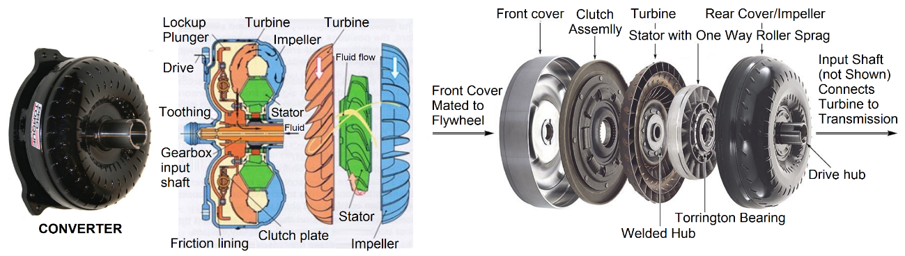

* Bánh bơm (Impeller): nằm trong vỏ biến mô được nối với trục khuỷu nhờ đĩa dẫn động. Bánh bơm có các cánh bơm cong được thiết kế phía trong và vòng dẫn hướng lắp ở trên mép trong của cách bơm để đảm bảo đường vận chuyển dòng dầu hoạt động êm nhất.
* Bánh tuabin (Turbine): thường năng ở trục sơ cấp và trên đó được lắp các cánh cong với đặc điểm là cong ngược chiều so với bánh bơm.
* Stato (Stator): Chi tiết này nằm ở giữa bánh bơm và bánh tuabin., qua chi tiết khớp một chiều và được cố định trên vỏ hộp số. Stato giúp bổ sung thêm lực đẩy cho bánh bơm và tăng lực làm mômen quay nhờ đổi chiều dòng dầu.
* Khớp một chiều ( One way): giúp stato quay theo chiều quay của trục khuỷu và khóa stato ngăn không cho nó hoạt động nêu như nó quay ngược lại theo chiều quay trục khuỷu.
* Vỏ biến mô ( Cover): Chưa và bảo vệ toàn bộ các chi tiết trong biến mô tránh các tác động cơ học.